

**T.C.**

**İSTANBUL SAĞLIK VE TEKNOLOJİ ÜNİVERSİTESİ**

**MÜHENDİSLİK VE DOĞA BİLİMLERİ FAKÜLTESİ**

**BİLGİSAYAR MÜHENDİSLİĞİ BÖLÜMÜ**

**BIL206 – İŞARETLER VE SİSTEMLER DERSİ**

**ÖDEV1- SINUSOIDAL İŞARET ÜRETİMİ**

**İbrahim Serhat Aktaş - 210601020  
Kutay Can Batur - 210601009  
Mert Tosun - 210601027**

**ÖĞRETİM GÖREVLİSİ: Prof, Dr. Halis Altun**



Programımız ödev dosyasında verilen ekstra bölümü’nü kapsayacak şekilde yapılmıştır.  
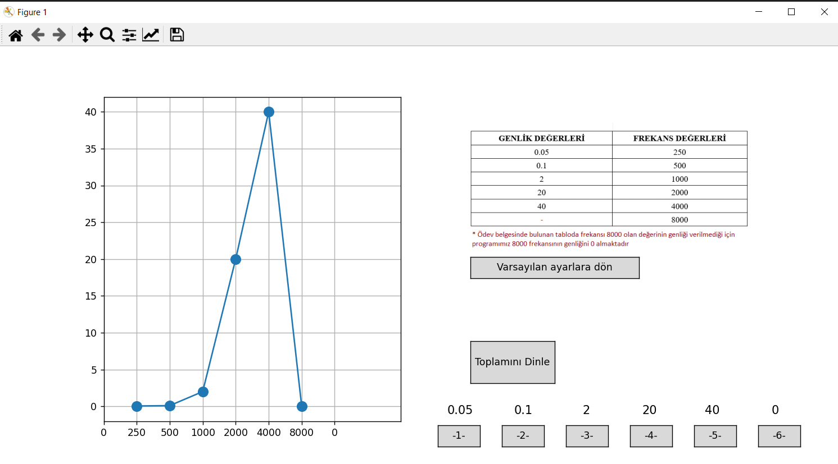  
*programın görüntüsü

Sol tarafta bulunan tablonun üstündeki noktalar x ekseninde sabit y ekseninde ise serbesttir.  
kullanıcı Mouse kullanarak noktaları y ekseninde istediği gibi değiştirebilir. Bu değişim sinyallere genlik olarak etki eder.  
Bu sayede İstenildiği gibi 250, 500, 1000, 2000, 4000, 8000 frekansa sahip sinyallerin genlikleri değiştirilebilir.  
  
diyagram içeren bir resim

Açıklama otomatik olarak oluşturuldu

Her bir nokta için sırası ile oluşturulmuş 1 label ve bir button vardır.  
label tablo üstündeki noktanın y değerini (genlik) kullanıcıya gösterirken button ise o genlik ve karşılıklı frekans ile bir sinyal oluşturarak, sinyali duymamızı sağlar.

1. Button 250 frekansı temsil eder.  
2. Button 500 frekansı temsil eder.  
3. Button 1000 frekansı temsil eder.  
4. Button 2000 frekansı temsil eder.  
5. Button 4000 frekansı temsil eder.  
6. Button 8000 frekansı temsil eder.  
  
  
  
  
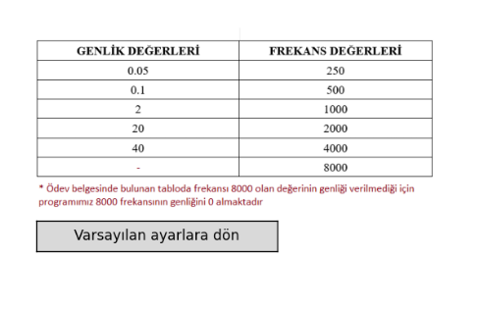

Varsayılan ayarlarda genlikler sırası ile 0.05, 0.1, 2, 20, 40, 0 olarak ayarlanır.  
  
  
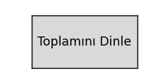  
bu düğme tüm sinyalleri toplayarak tek bir sinyal olarak verir.